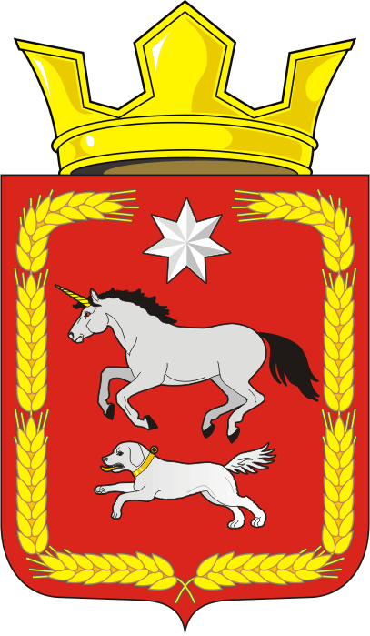

АДМИНИСТРАЦИЯ КАИРОВСКОГО СЕЛЬСОВЕТА
САРАКТАШСКОГО РАЙОНА ОРЕНБУРГСКОЙ ОБЛАСТИ

П О С Т А Н О В Л Е Н И Е
__________________________________________________________________

06.04.2020 с. Каировка № 41-п

О внесении изменений в постановление от 30.03.2020
№ 35-п «О мерах по противодействию распространению в администрации муниципального образования Каировский сельсовет Саракташский района Оренбургской области новой коронавирусной инфекции (2019-nCoV)

В соответствии с Указом Президента Российской Федерации от 2 апреля 2020 года №239 «О мерах по обеспечению санитарно-эпидемиологического благополучия населения на территории Российской Федерации в связи с распространением новой коронавирусной инфекции (COVID-19), указом Губернатора Оренбургской области от 04.04.2020 № 159-ук «О внесении изменений в указ Губернатора Оренбургской области от 17.03.2020 №112-ук»:

1. Внести в постановление администрации Каировского сельсовета от 30.03.2020 № 35-п «О мерах по противодействию распространению в администрации муниципального образования Каировский сельсовет Саракташский района Оренбургской области новой коронавирусной инфекции (2019-nCoV)» следующие изменения:
1.1. В пункте 2 Постановления слово «приложения» заменить на слово «приложению № 1»
1.2. Постановление дополнить пунктом 2.1. следующего содержания:
«2.1. Утвердить список муниципальных служащих, обеспечивающих с 6 по 10 апреля 2020 года функционирование администрации муниципального образования Каировский сельсовет согласно приложения № 2 к настоящему постановлению.»
2. Специалисту 1 категории Бочкаревой Т.А. ознакомить с настоящим постановлением под личную роспись всех сотрудников администрации муниципального образования Каировский сельсовет.
3. Контроль за исполнением настоящего постановления оставляю за собой.
4. Постановление вступает в силу после его подписания и подлежит размещению на сайте администрации муниципального образования Каировский сельсовет.

Глава сельсовета О.М. Кажаев

Разослано: прокурору района, администрации сельсовета, в дело

Приложение №2
к постановлению
от 06.04.2020 № 41-п
СПИСОК
муниципальных служащих, обеспечивающих с 06 по 10 апреля 2020 года функционирование
администрации муниципального образования Каировский сельсовет

Должность, телефон | ФИО | Понедельник  30 марта | Вторник  31 марта | Среда  1 апреля | Четверг  2 апреля | Пятница  3 апреля
Глава сельсовета,  8(35333) 2-64-18 | Кажаев  Олег  Михайлович | 09.00-17.00 | 09.00-17.00 | 09.00-17.00 | 09.00-17.00 | 09.00-17.00
Специалист 1 категории,  8(35333) 2-64-43 | Бочкарева  Татьяна  Александровна | 09.00-17.00 | 09.00-17.00 | 09.00-17.00 | 09.00-17.00 | 09.00-17.00
Специалист 2 категории,  8(35333) 2-64-43 | Какурина  Екатерина  Викторовна | 09.00-13.00 |  | 09.00-13.00 |  | 09.00-13.00
Специалист 1 категории, бухгалтер  8(35333) 2-66-44 | Казакова  Татьяна  Николаевна | в  удаленном режиме | в  удаленном режиме | в  удаленном режиме | в  удаленном режиме | в  удаленном режиме
Специалист ПВУ,  8(35333) 2-64-61 | Сметанина  Ольга  Михайловна | в  удаленном режиме | в  удаленном режиме | в  удаленном режиме | в  удаленном режиме | в  удаленном режиме

ЛИСТ ОЗНАКОМЛЕНИЯ:
1. Глава сельсовета ______________________________ О.М.Кажаев
2. Специалист 1 категории _______________________ Т.А. Бочкарева
3. Специалист 2 категории _______________________ Е.В. Какурина
4. Специалист 1 категории, бухгалтер ______________ Т.Н. Казакова
5. Специалист ПВУ _____________________________ О.М. Сметанина

